Консультации для родителей

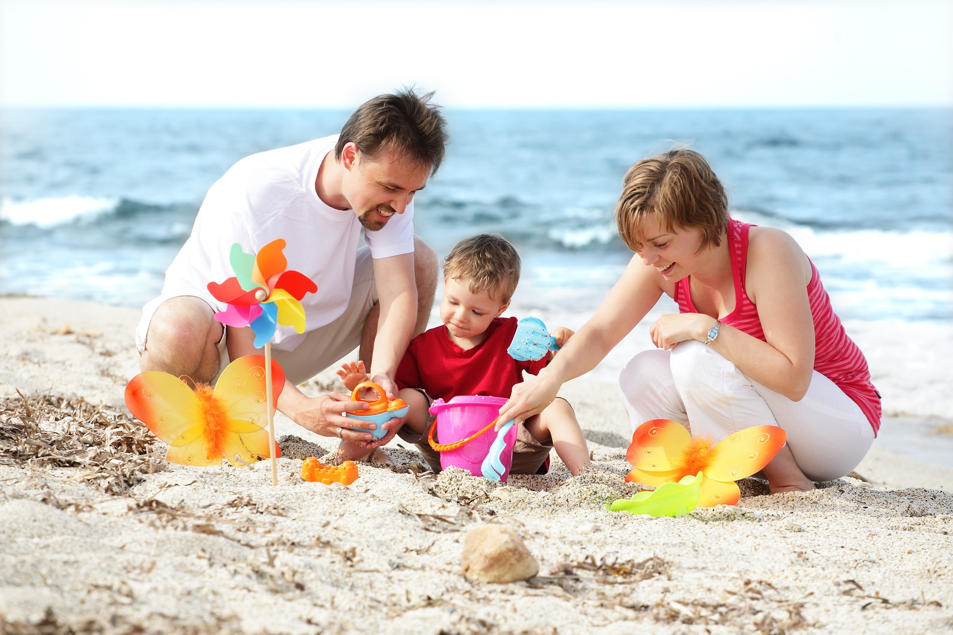

«НУЖЕН ЛИ ДОШКОЛЬНИКУ ОТПУСК»

**Вот и пришло лето! А это значит, что большинство родителей**

**задумываются, стоит ли водить ребенка в детский сад.**

**Лето — это пора, когда хочется целый день проводить на улице,**

**наслаждаться солнечным теплом.**

Вы устаете на своей работе? После пяти рабочих дней выходные кажутся

нам праздником. Но и то, хорошо отдохнуть получается крайне редко. То

дома надо прибраться, то машину починить, то к родителям съездить, то

работа на даче ждет и т.д.

Ваш ребенок устает не меньше вас. Поскольку детей в группе много, то и

шума в ней достаточно. Вот вы, к примеру, устаете от шума на работе, в

поликлинике или на базаре? А ваш ребенок живет в шуме пять дней в

неделю. И так двенадцать месяцев в году. Так может, стоит иногда

делать паузу? И давать ему полноценный отдых от детского сада?

Попробуем рассмотреть проблему глубже…

**Плюсы отпуска с ребенком:**

У вас появиться возможность на общаться с собственным ребенком. Ведь

почти всегда нам не хватает времени на погулять-почитать-поиграть. А в

отпуске от работы и садика вы прекрасно сможете все наверстать, и ребенок

будет точно уверен в том, что маме и папе интересна его жизнь и приятно

его общество, что они его любят.

Вы можете совместно попутешествовать. Дети любят приключения. И легче

всего знакомятся с окружающим миром вместе с родителями. Естественно ни

у всех и не всегда есть возможность уехать на море, санаторий в отпуске.

Можно просто выбраться на природу. Здорово, что у нас в родном крае

прекрасная природа: горы, лес, озера и т.д. И детям интересно и вам полезно

побыть в тишине и покое. И какое-то время просто побыть обычными

счастливыми родителями любознательного чада.

Ваш ребенок будет болеть значительно реже. По статистике, которую ведут в

детских садах, значительно реже болеют те дети, которым давали такой вот

«отпуск» от детского сада. Просто потому, что организм успевал

восстановить свои силы для продолжения учебно-игрового процесса вместе с

детьми.

**Выводы:**

Помните, от того как мы относимся к ребенку и его здоровью зависит то,

как через время он будет относиться к нам и нашим потребностям.

Помня про это правило, постарайтесь найти время и побыть с ним ценой

отпуска вне детского сада.

Подготовила: Воспитатель Бычкова И.И.